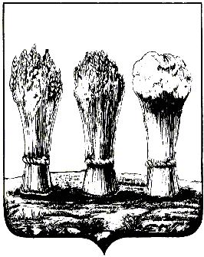

АДМИНИСТРАЦИЯ ЛЕНИНСКОГО РАЙОНА ГОРОДА ПЕНЗЫ

ПРИКАЗ

от 21.05.2020 № 115

О внесении изменений в состав конкурсной комиссии по организации и подведению итогов смотра-конкурса на лучшее новогоднее оформление Ленинского района города Пензы, утвержденный приказом администрации Ленинского района города Пензы от 07.09.2019 № 288

Руководствуясь пунктом 1.5 статьи 45 Устава города Пензы, пунктами 2.6.1 и 2.6.2 Правил благоустройства, соблюдения чистоты и порядка в городе Пензе, утвержденных решением Пензенской городской Думы от 26.06.2009 № 66-7/5,

П Р И К А З Ы В А Ю :

1. Внести в состав конкурсной комиссии по организации и подведению итогов смотра-конкурса на лучшее новогоднее оформление Ленинского района города Пензы, утвержденный приказом администрации Ленинского района города Пензы от 07.09.2019 № 288, следующие изменения:
1.1. Включить в состав комиссии Терехину Марину Борисовну - начальника отдела социально-экономического развития территорий района администрации Ленинского района города Пензы, в качестве члена конкурсной комиссии.
1.2. Исключить из состава комиссии Волкова А.С.
2. Настоящий приказ опубликовать в муниципальной газете «Пенза» и разместить на интернет-странице администрации Ленинского района города Пензы официального сайта администрации города Пензы в информационно-телекоммуникационной сети «Интернет».
3. Контроль за выполнением приказа возложить на заместителя главы администрации Ленинского района города Пензы по организации деятельности администрации района.

Глава администрации | Н.Б.Москвитина

